长沙理工大学网络助学平台学生学习手册（APP版）
- 下载APP
打开长沙理工大学学习平台网址：
http://hnilearning.edu-edu.com.cn/hn/csust/quanrizhi/index.html
点击“APP下载”，扫描二维码进行下载。
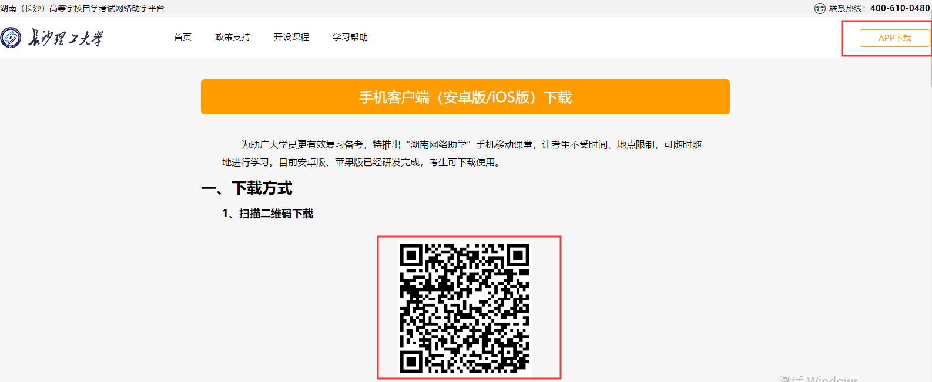

- 安装APP
1. 安卓客户端
安卓手机扫描安卓客户端二维码，根据手机提示进行安装。
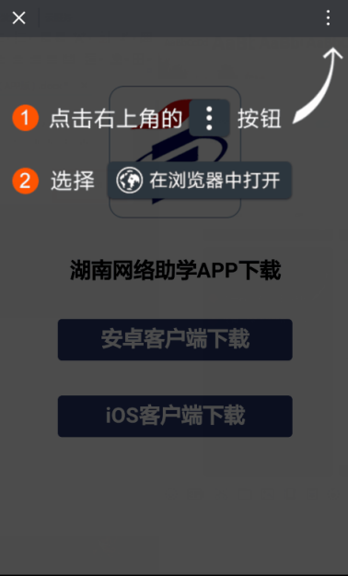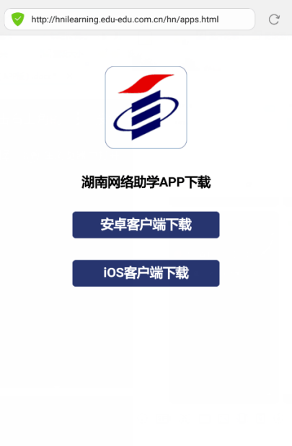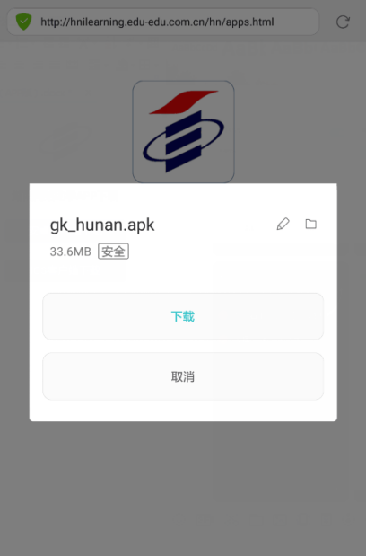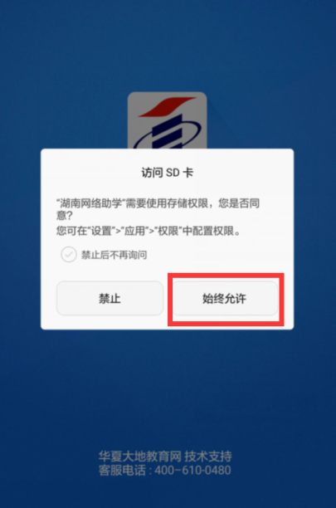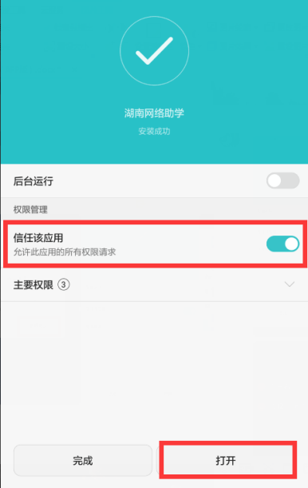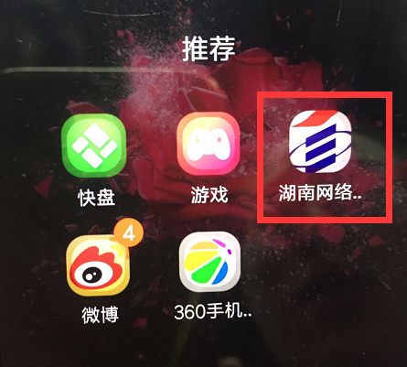
- IOS客户端
苹果手机扫描IOS客户端二维码，根据手机提示进行安装。

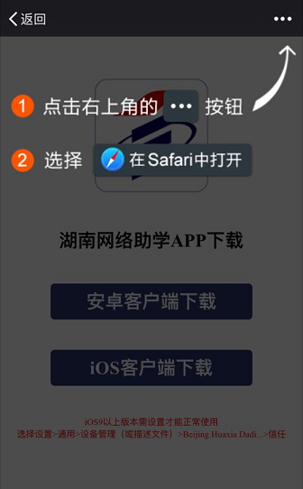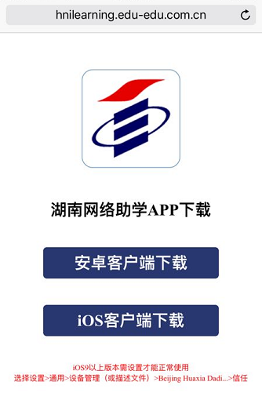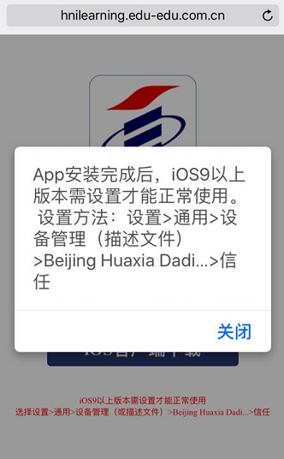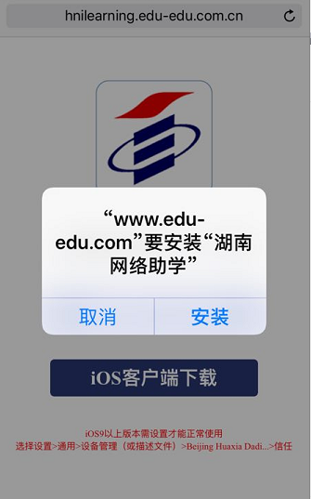
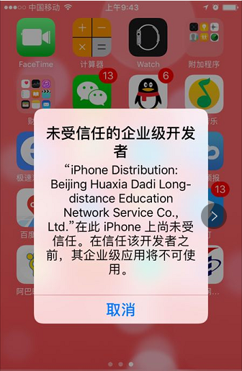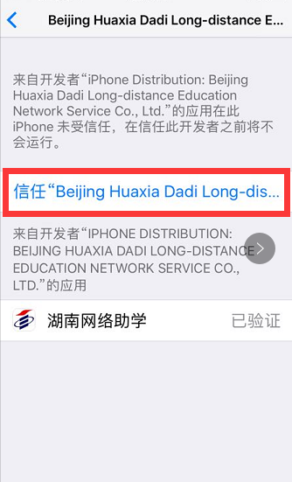

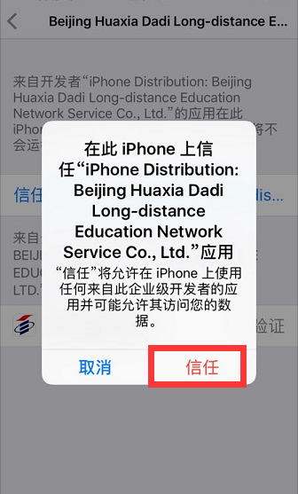
- 登录及学习
打开APP，输入用户名及密码，选择所报考的主考院校进行登录，点击“我的账号”核对自己的所有信息，信息有误的请及时联系各助学点老师。
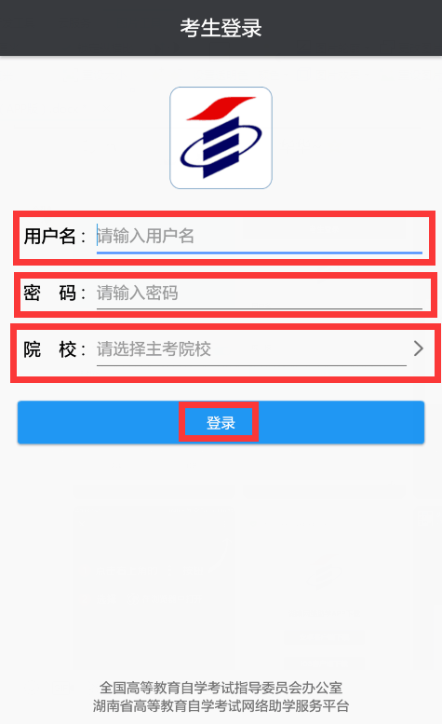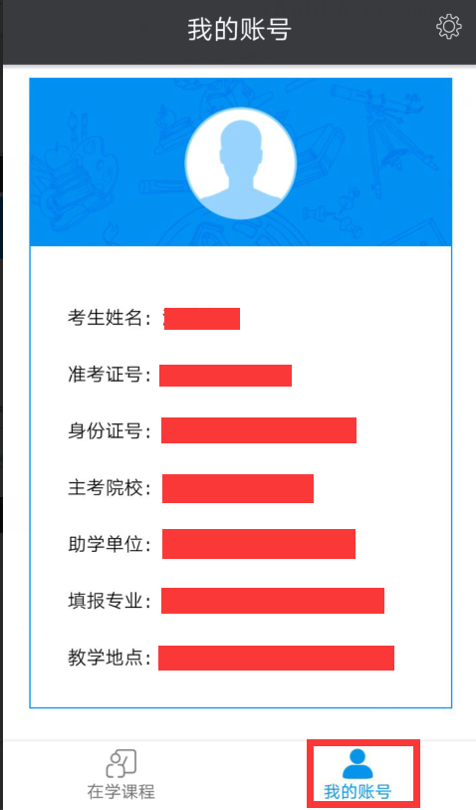
登录进入之后点击“在学课程”即可看到已报的网学课程，每门网学课程会注明是过程性考核还是学分认定。
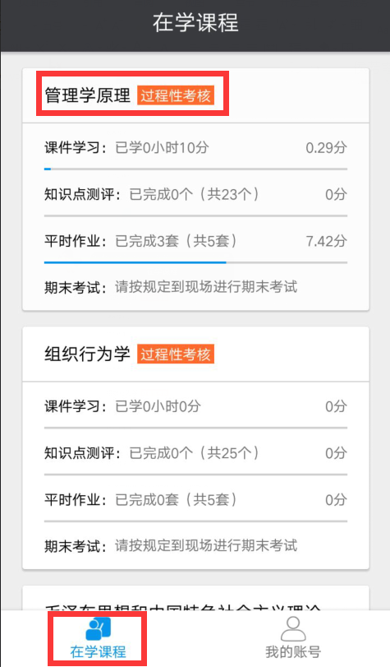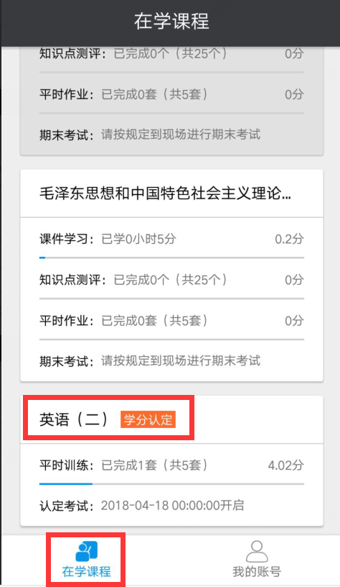
注意：每次进入学习都需要进行图像采集。
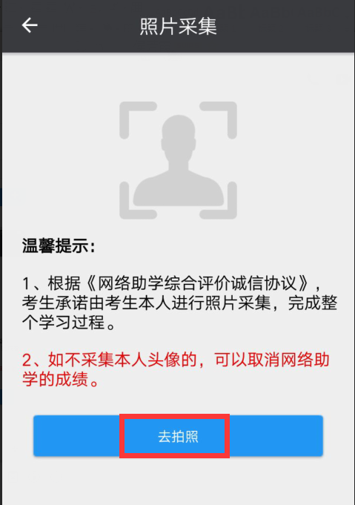
- 过程性考核课程需要完成的所有内容均可在手机APP上自行完成，主要包括：
- 课件学习（10分）：不同的课程要求的学习时长不同，时长可以累计。如页面弹出“该视频仅支持PC端播放”，则需要在电脑前进行该课程的视频学习（需要进行图像采集，所以电脑需要带摄像头），平时作业和期末考试可以在APP上完成。
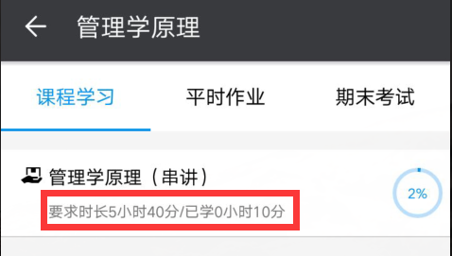
- 知识点测评（15分）：在课件学习过程中会随机弹出知识点，所以看视频的过程中不能拖动进度条，以免错过知识点的弹出，知识点测评可以查看答案。
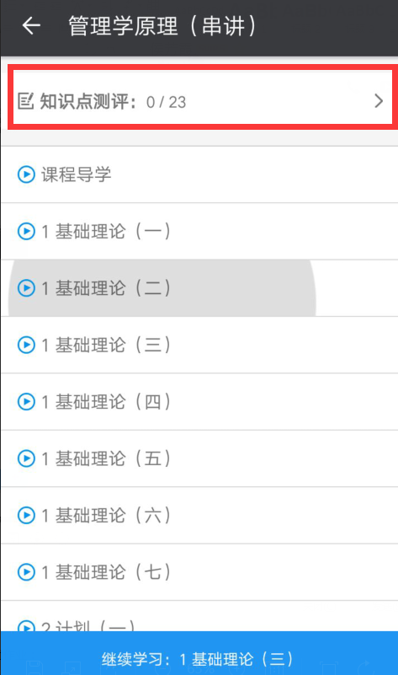
- 平时作业（30分）：五次平时作业，每次平时作业有两套试卷，取两套试卷里的最高分（如一套试卷满分，一套试卷交白卷，则系统自动取满分），每套试卷都可以点击“考试记录”——“继续考试”和“查看答卷”（提供正确答案），以便拿到理想的分数。
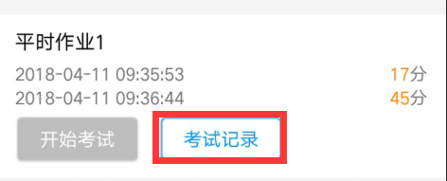
或点击页面的学习提示：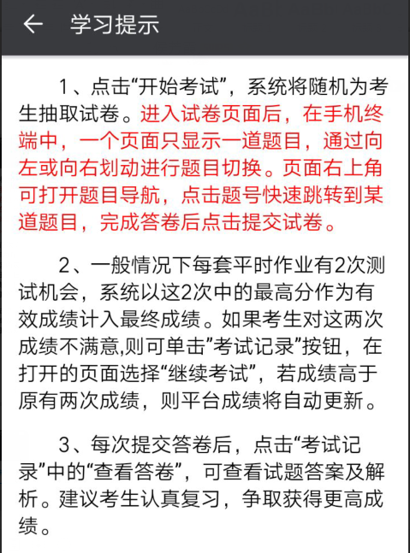
- 期末考试（30分）：有三次机会（3套试卷）且取最高分，每套试卷有效期2个小时，请在每套试卷的有效期内点击“考试记录”——“继续考试”和“查看答卷”（仅提供答案对错），以便拿到理想的分数。期末考试一般在笔试前两周内统一开放考试权限。请留意各助学点老师的相关通知。
- 学习表现（15分）：根据前面四部分的学习情况得分，仅在PC端显示。

- 学分认定课程需要完成的学习内容为：
- 平时作业：五次平时作业，每次平时作业有两套试卷，取两套试卷里的最高分（如一套试卷满分，一套试卷交白卷，则系统自动取满分），每套试卷都可以点击“考试记录”——“继续考试”和“查看答卷”（提供正确答案），以便拿到理想的分数。
或点击页面的学习提示：
- 认定考试：认定考试可由各助学点向主考院校申请，必须统一组织在机房进行考试，考生需要在考场进行签到，凭考试验证码进行考试。
四、其他注意事项
1. 网学是学生自愿报名的，费用：过程性考核58元/门，学分认定30元/门。
2. 网学成绩有效期是3年。学习仅在当考期有效，如需要重复学习，请重新选课缴费学习。
3. 网学课程的占分比例如下：
过程性考核（专业课）：网学成绩x30%+笔试成绩x70%=最终成绩
网学成绩满分，则笔试成绩最低43分可及格。
学分认定（公共课、选课）：网学成绩x40%+笔试成绩x60%=最终成绩
网学成绩满分，则笔试成绩最低34分可及格。
4. 网学需要完成的内容：
过程性考核：（1）课件学习；（2）知识点测评（3）平时作业（4）期末考试
学分认定：（1）平时作业（2）认定考试
最后这句很重要：在学习的过程中遇到任何问题，请及时截图反馈给助学点老师。
最后这句很重要：在学习的过程中遇到任何问题，请及时截图反馈给助学点老师。
最后这句很重要：在学习的过程中遇到任何问题，请及时截图反馈给助学点老师。

